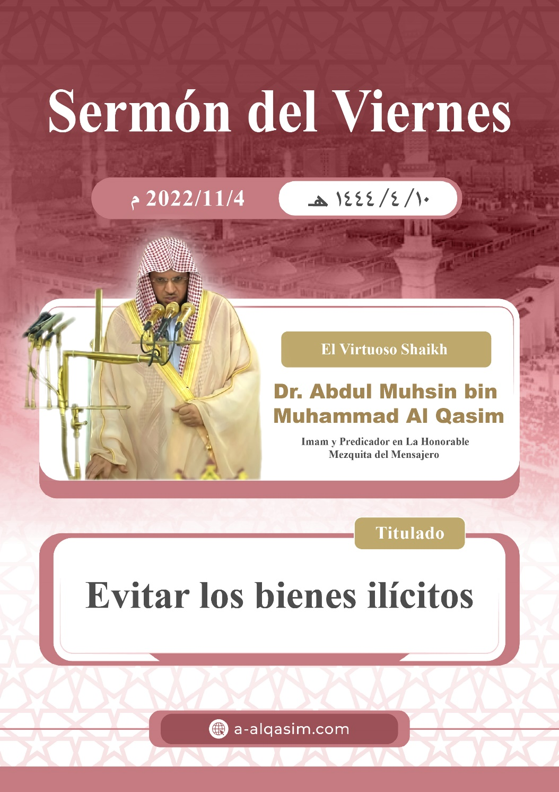
Evitar los bienes ilícitos
Toda alabanza pertenece a Alah, le agradecemos, le pedimos ayuda y perdón. Nos refugiamos en Alah del mal de nuestro propio ego y nuestras malas acciones. A quien Alah guía no hay quien lo extravíe, y a quien Alah extravía no hay quien lo guíe. Atestiguo que nadie merece ser adorado excepto Alah único sin asociados, y atestiguo que nuestro enviado Muhammad es su siervo y mensajero, la paz y las bendiciones de Alah sean con él, con su familia y sus compañeros.
“Amma ba´d” (A continuación):
Tengan temor de Alah - Oh siervos de Alah - como es debido, y tengan presente que Alah los ve en la intimidad y en la confidencia.
“Ayyuha Al-muslimun” (¡Oh musulmanes!):
Los bienes materiales son una gran bendición de Alah, con ellos se edifica la tierra, se alivian las angustias, se satisfacen las necesidades y se alcanza, con el buen uso de ellos, respetables modales y el agradecimiento y compensación. Ha dicho el mensajero Muhammad, la paz y las bendiciones de Alah sean sobre él: »¡Qué bueno es el dinero lícito para el hombre piadoso!«. (Narrado por Al-bukhari en “Al-adab Al-mufrad”). No es posible la vida sin los bienes materiales, por ello han sido embellecidos para el hombre y ha sido infundido en las almas el amor por ellos. Ha dicho Alah el Altísimo:
{ﲐ ﲑ ﲒ ﲓ ﲔ ﲕ ﲖ ﲗ ﲘ ﲙ ﲚ ﲛ ﲜ ﲝ ﲞ ﲟﲠ ﲡ ﲢ ﲣ ﲤﲥ
ﲦ ﲧ ﲨ ﲩ}.
}Ha sido embellecido a los hombres la inclinación a seguir sus deseos por los placeres: las mujeres, los hijos, la acumulación de riqueza en oro y plata riquezas oro y plata, los caballos de raza, el ganado y los campos de cultivo. Ese es el breve goce de esta vida, pero lo más hermoso se encuentra junto a Alah {[Al Imran: 14]. La base en cuanto a todas las cosas buenas que hay sobre la tierra es que son lícitas, para que se ayuden con ellas en los actos de obediencia a Alah. Ha dicho el Altísimo:
{ﳓ ﳔ ﳕ ﳖ ﳗ ﳘ ﳙ ﳚ ﳛ ﳜﳝ }.
}Puso a su servicio cuanto hay en los cielos y en la Tierra como una gracia proveniente de Él{ [Al-yathia:13]. La tradición de los enviados y sus seguidores es beneficiarse del halal y comer de las cosas buenas.
{ﲑ ﲒ ﲓ ﲔ ﲕ ﲖ ﲗﲘ }.
}¡Oh Mensajeros! Coman de las cosas buenas y obren con rectitud{[Al-Muminun:51].
Alah ha puesto a prueba a las naciones anteriores con alguna “fitnah” (tribulación o tentación), y la prueba de esta nación (la nación del Islam) son los bienes materiales. Dijo el mensajero de Alah : »Toda nación ha sido puesta a prueba, y la prueba de mi nación son los bienes materiales«. (Narrado por Ahmad)
El siervo será preguntado acerca de sus bienes materiales, como los ha obtenido y en que los ha empleado. Ha dicho el profeta Muhammad : »No se moverá el pie de ningún siervo el día del juicio hasta que sea preguntado por sus años de vida: ¿Cómo los ha aprovechado? Por su conocimiento: ¿Cómo ha actuado? Por sus bienes materiales: ¿Cómo los ha obtenido? Y ¿En que los ha empleado? Y por su cuerpo ¿Para qué lo ha usado? « (Narrado por At-Tirmidhi). Y la transacción de bienes materiales entre personas, es la balanza que mide el carácter y la educación y es dominio de los modales respetables. Pues quien realice este tipo de transacciones y sea conocido por su veracidad y honestidad; evidencia con esto su gran intelecto y la integridad de su religión.
Los derechos de los siervos, entre ellos, están basados en la discusión, por eso, ha prohibido Alah a sus siervos que usurpen unos a otros los bienes de manera injusta, pues con ello se alimenta el rencor, las enemistades y el odio. Ha dicho el Altísimo:
{ﲋ ﲌ ﲍ ﲎ ﲏ}.
}Y no usurpen los bienes ajenos de manera injusta{[Al-baqarah:188]. Y la inviolabilidad de los bienes ajenos es igual que la de la sangre o el honor. El mensajero de Alah  pronunció un sermón el día del sacrificio en Mina en el que dijo: »Ciertamente vuestra sangre, bienes y honor son inviolables, igual que este día, este mes y este lugar«. (Narrado por Al-bukhari y Muslim).
Las transacciones con bienes materiales son de los principales asuntos entre las cosas permitidas, pues nadie puede prescindir de ellas en su vida cotidiana, y no se consigue de ellas beneficio ni disfrute excepto con la veracidad y la honestidad.
El “Shaytan” tiene numerosas formas de entrar en las transacciones de las personas y hacerlos caer en aquello que se les ha prohibido. Han sido recogidas en los textos severas amenazas para aquel que caiga en la trampa del “Shaytan” y usurpe los bienes ajenos, de cualquier tipo, de manera injusta.
La veracidad y la claridad son uno dos de los principios básicos en las transacciones entre personas. Ha dicho el profeta Muhammad : »El vendedor y el comprador tienen oportunidad de decidir (si llevan a cabo la transacción o no) siempre y cuando no se separen, pues si fueron veraces y claros; serán bendecidos en su compraventa«. (Narrado por Al-bukhari y Muslim). Y aquel que no sea claro y veraz, y venda a su hermano una mercancía ilícita, aquello que no es de su propiedad o aquello que no tiene poder para entregar ni beneficiarse de él; habrá caído en lo prohibido.
La venta de algo en lo que existe engaño, desconocimiento o fraude, es de las cosas sobre las que han sido recogidas amenazas (en los textos). Ha dicho Abu Hurairah : »Pasó el mensajero de Alah  por delante de un montón de grano e introdujo su mano en él, entonces noto con sus dedos algo húmedo y dijo: ¿Qué es esto, oh dueño del grano? Dijo: le ha alcanzado la lluvia, oh mensajero de Alah, dijo: ¿Acaso no lo pones encima del resto para que lo vea la gente?! Quien comete fraude no es de los míos «(Narrado por Muslim).
Los musulmanes son un solo conjunto, y de los asuntos que los separa: es la rivalidad censurable en los bienes materiales. Aquel que venda sobre la venta de su hermano, haga una oferta sobre la oferta de su hermano o haga una oferta para aumentar el precio de la mercancía sin estar interesado en su compra; habrá caído en lo prohibido. Ha dicho el profeta mensa Muhammad : »No se envidien, ni hagan ofertas subiendo el valor de la mercancía para perjudicarse, ni se odien, ni se den la espalda cuando se encuentran y no intenten vender sobre la venta de otro« (Narrado por Al-bukhari y Muslim).
Alah, alabado sea, es grandioso. No se jura por su nombre excepto en algún asunto de suma importancia, y el musulmán debe evitar jurar en las transacciones. Pues quien jure siendo veraz, para aumentar en la gente el deseo de comprar su mercancía; hará desaparecer la bendición de sus bienes materiales. Ha dicho el profeta Muhammad : »El juramento es propaganda para la mercancía y causa de la desaparición de la bendición« (Narrado por Al-bukhari y Muslim).
Y quien jure por Alah con falsedad para promocionar una mercancía entre la gente, habrá cometido tres cosas detestables: La mentira, la negligencia con Alah y el engaño al comprador. Dijo Abu dharr : »Dijo el mensajero de Alah : A tres tipos de personas no les dirigirá Alah la palabra el día del juicio, ni les mirará, ni les elogiará o purificara ni purificará de sus pecados y para ellos habrá un castigo doloroso, dijo: Y el mensajero de Alah  repitió esto tres veces. Dijo Abu dharr: ¡Se han condenado y están en la perdición! ¿Quiénes son, ¡Oh mensajero de Alah!? Dijo: El “musbil”, el que se jacta de sus buenas obras y el que promociona su mercancía jurando con falseda «(Narrado por Muslim).
La fidelidad en los contratos, el cumplimiento de las promesas y llevar a cabo aquello que la gente se pone como condición entre ellos; es de las buenas cualidades de la religión, con las que ha ordenado Alah. Ha dicho el Altísimo:
{ﱺ ﱻ ﱼ ﱽ ﱾﱿ }.
}¡Oh, creyentes! Cumplan con sus compromisos{[Al-maidah:1]. Y dijo el mensajero de Alah : »Los musulmanes deben cumplir con las condiciones que se ponen entre ellos, excepto aquella condición que hiciera ilícito lo licito o licito lo ilícito« (Narrado por At-tirmidi).
El comprador merece todo aquello que le corresponde de la mercancía, y aquel que engaña a la hora de pesar o medir la mercancía, a causa de su negligencia con el derecho del comprador; Alah le ha amenazado con la perdición y el desastre. Dijo el Altísimo:
{ﲥ ﲦ * ﲨ ﲩ ﲪ ﲫ ﲬ ﲭ * ﲯ ﲰ ﲱ ﲲ ﲳ}.
} ¡Ay de los tramposos! ﲧ Que cuando compran exigen el peso exacto ﲮ pero cuando venden hacen trampa [dando menos] en el peso y la medida{ [Al-mutaffifin:1-3].
Sin embargo, aquel que se beneficia de la usura, coge más de lo que se merece. Y debido a que este se aprovecha de su posición de poder y fuerza sobre el débil, Alah, “Al-Qawi” (el más Poderoso y Fuerte), le ha declarado la guerra. Dijo Alah, alabado sea:
{ﲕ ﲖ ﲗ ﲘ ﲙ ﲚ ﲛ ﲜ ﲝ ﲞ ﲟ ﲠ ﲡ * ﲣ ﲤ ﲥ ﲦ ﲧ ﲨ ﲩ ﲪ}.
}¡Oh, creyentes! Tengan temor de Alah y renuncien a los intereses que adeuden por usura, si es que son realmente creyentes ﲢ Pero si no abandonan el lucro a través de la usura, sepan que Alah y Su mensajero les declaran la guerra {[Al-baqarah:278-279]. Esta persona además de estar en la perdición a causa de esta declaración de guerra, está amenazado con la maldición. Ha dicho Yabir : »El mensajero de Alah  maldijo a aquel que se beneficia de la usura, al que registra este tipo de transacciones y a los testigos. Dijo: Todos ellos son iguales «. (Narrado por Muslim).
La condición del empleado es que sea fuerte y honesto, ha dicho Alah el Altísimo:
{ﲞ ﲟ ﲠ ﲡ ﲢ ﲣ }.
}Que mejor que contratar a un hombre fuerte y honesto{ [Al-qasas:26]. Y aquel que pretenda conocer un oficio, pero en realidad no es así, y se beneficie de la gente a causa de esto; habrá sido falso con ellos. Dijo el mensajero Alah : »Aquel que intenta aparentar aquello que no es, está vistiendo la vestimenta de la falsedad« (Narrado por Al-bukhari y Muslim). Quiere decir que: quien intenta aparentar lo que no es, es reprochado y censurado igual que aquel cuya característica mas evidente es la falsedad.
Alah, alabado sea, es hostil con los injustos, y ha especificado de forma clara su hostilidad hacia tres tipos de personas debido a lo repugnante de su asunto, entre ellos: Aquel que niega sus derechos a un sirviente o empleado, o se retrasa en concedérselos. Dijo el mensajero de Alah : »Ha dicho Alah, alabado sea: Tres personas merecen mi hostilidad el día del juicio: El que jura por Mí y después no cumple su promesa, el que venda a una persona libre y disfrute del beneficio de la venta, y el que contrate a un empleado y después no le entregue su retribución« (Narrado por Al-bukhari).
Y aquel que sea amable con los demás, y realice un préstamo, tiene como derecho el agradecimiento y el reconocimiento de por su favor, y aquel que este endeudado y tenga posibilidad de pagar su deuda, pero no la paga o retrasa su pago; estará siendo injusto con aquel que le ha hecho el préstamo, negando su amabilidad, y usurpando los bienes ajenos. Dijo el mensajero de Alah : »La demora por parte del rico es injusticia« (Narrado por Al-bukhari y Muslim).
Los derechos de las criaturas están basados en dar a cada cual lo que le corresponde, y en negarle a aquel que pide lo que no es suyo. Aquel que paga un soborno para beneficiarse de aquello que no tiene derecho, se está exponiendo a la maldición de Alah el Altísimo. Dijo Abdullah bin ´Amr : »Ha maldecido el mensajero de Alah  al que paga un soborno y al que lo recibe« (Narrado por At-tirmidhi).
Aquel que acepte un cargo de gobierno o una posición de responsabilidad y acepte los regalos de la gente; estará cogiéndolos sin derecho e irá al encuentro de Alah el Altísimo cargando con ellos. Dijo Abu Humaid As-sa´idi : »Empleó el mensajero de Alah  a un hombre, para que se encargara de recoger el azaque de “Bani Sulaim”, llamado “Ibn Al-lutbiah”, cuando regresó, contó lo que había traído y dijo: Estos son vuestros bienes y esto es un regalo, entonces dijo el mensajero de Alah : ¿Acaso vas a casa de tu padre y tu madre con la única intención de que te regalen algo si eres veraz? Después dijo: Yo empleo a un hombre de entre vosotros en un asunto del que Alah me ha hecho responsable, entonces viene y dice: Estos son vuestros bienes y esto es un regalo que me ha sido otorgado a mí, ¿acaso va a la casa de su padre y su madre con la única intención de que le den un regalo?! ¡Juro por Alah, que no habrá ninguno de ustedes que coja algo sin tener derecho, que no venga cargándolo el día del juicio! Después levanto su mano hasta que se pudo ver la blancura de su axila y dijo: Oh Alah, he hecho llegar el mensaje «(Narrado por Al-bukhari y Muslim).
La honestidad es una de las cosas que ordenaba el mensajero de Alah  desde el principio de la profecía. Dijo Hiraql (Hércules) a Abu Sufian : »¿Qué es lo que os ordena? - El profeta Muhammad - Dijo: Nos ordena que adoremos únicamente a Alah sin asociarle coparticipes, nos prohíbe aquello que adoraban nuestros padres, nos ordena que realicemos la oración, demos caridad, que seamos castos y decentes y que seamos honestos« (Narrado por Al-bukhari). El siervo será juzgado por ello el día del juicio en las circunstancias más duras. Y por la gran importancia de su asunto y de cumplir con su derecho, ella (la honestidad) se presenta junto a “As-sirat” de forma física. Dijo el mensajero de Alah : »Será enviada la honestidad y los lazos de parentesco, y se presentaran a los lados de “As-sirat” – derecha e izquierda -« (Narrado por Muslim).
Aquel que este a cargo de las donaciones de los musulmanes, si no busca para ellos lo más beneficioso, coge de ello más de lo que se le ha otorgado, niega a alguien su derecho o incumple alguna de las condiciones del donante; habrá sido negligente con su responsabilidad. Y tu Señor está atento a lo que hace y le corresponde con lo que merece.
Aquel que no cumpla con el testamento del fallecido o se demore en su cumplimiento, aplique de forma contraria lo establecido u oculte de este testamento aquello que disminuye su parte; estará siendo injusto con el fallecido, y Alah lo está vigilando.
También el tutor de los huérfanos y débiles, si les trata de forma opresiva o no les da todos sus derechos; estará siendo injusto con ellos. Ha dicho el Altísimo:
{ﱴ ﱵ ﱶ ﱷ ﱸ ﱹ ﱺ ﱻ ﱼ ﱽ ﱾﱿ ﲀ ﲁ}.
}Quienes se apropien de los bienes de los huérfanos injustamente, estarán llenando sus entrañas con fuego y arderán en el infierno{ [An-nisa:10].
Aquel que se le haya consignado algo para que lo guarde o tenga algún bien prestado y lo niegue, sea negligente con su responsabilidad de cuidarlo y lo arruine, alquile algo y lo dañe o la gente confíe en él para realizar una transacción y los traicione; estará usurpando los bienes ajenos de manera injusta. Y aquel que niega algo es como el ladrón. Dijo ´Aishah, Alah esté complacido con ella: »Solía una mujer de la tribu de “Makhsum” alquilar mercancías y después lo negaba, entonces el mensajero de Alah  ordenó que fuera cortada su mano« (Narrado por Muslim).
Y quien niegue a un heredero su parte de la herencia, quite algo de ella o la oculte; estará consumiendo bienes ilícitos. Dijo el mensajero de Alah : »Entreguen la herencia a quien le corresponde« (Narrado por Al-bukhari y Muslim).
Quien se sobrepase con alguien débil como: una madre, esposa o hija, por su posición de poder y responsabilidad sobre ellos y usurpe sus bienes; que recuerde el poder que Alah tiene sobre él. Dijo el profeta Muhammad : »No son lícitos los bienes de nadie, excepto que esa persona tenga la buena voluntad de entregarlos« (Narrado por Ahmad).
Y aquel que usurpe una tierra o cambie sus delimitaciones; será recompensado con el mismo tipo de injusticia. Dijo el mensajero de Alah : »Quien sea injusto con alguien en lo más mínimo, en lo que concierne a una tierra, esto le hará cargar con siete tierras en su cuello« (Narrado por Al-bukhari y Muslim). Quiere decir: llevará en su cuello la porción de tierra que ha usurpado como si fuera un collar tirando de él hacia abajo.
Aquel que, empleando un juramento, reduzca el derecho de alguien, aunque sea algo mínimo; Alah hará obligatoria para él la entrada al fuego del infierno. Dijo el mensajero de Alah : »Aquel que, empleando un juramento reduzca el derecho de alguien; Alah hará obligatoria para él la entrada al fuego del infierno y le prohibirá la entrada al paraíso. Entonces le dijo un hombre: ¿Y si es algo pequeño sin mucha importancia, Oh mensajero de Alah? Dijo: Incluso por un palo de “Arak”« (Narrado por Muslim).
Aquel que pide a la gente sin estar pasando por una situación de verdadera necesidad, o por una calamidad que le atormente; es como el que pide una brasa ardiente. Dijo el mensajero de Alah : »El que pide a la gente solo por aumentar sus posesiones, está pidiendo una brasa ardiente. Pues de él depende dejarlo o seguir acumulando« (Narrado por Muslim).
Toda transacción que contenga injusticia, perjuicio, artimaña, se niegue en ella aquello que Alah ha hecho obligatorio o se lleve a cabo aquello que Alah ha prohibido; se considera usurpación de los bienes ajenos de forma injusta.
Los asuntos prohibidos tienen una barrera compuesta por asuntos dudosos, quien sobrepase esta barrera, se teme que caiga en lo prohibido, sin embargo, aquel que evita los asuntos dudosos y se aleja de ellos; estará protegiendo su honor y su religión.
El buen musulmán es aquel que mantiene a salvo a los demás musulmanes de su lengua y su mano, y cuando deja esta vida no tiene ningún asunto pendiente con nadie, ya sea personal o monetario. Dijo el mensajero de Alah : »Tengo la esperanza de encontrarme con Alah, sin que haya nadie que me solicite por alguna injusticia relacionada con la sangre o los bienes materiales« (Narrado por Ahmad)
“Wa ba´d, ayyuha al-muslimun”(A continuación, Oh musulmanes):
El dinero ilícito, por mucho que sea, no tiene bendición alguna. Trae con él calamidades y desgracias, impide la felicidad, provoca el enfado del Señor y aunque el siervo levante sus manos hacia el cielo su súplica no es respondida.
El cuerdo es aquel que pone el dinero en su mano, pero no en su corazón, y teme a Alah en lo que a él concierne. En una ocasión salió Rafi´ah  con el mensajero de Alah  hacia el lugar de oración, entonces vio alguna gente realizando tratos de compraventa y dijo: »Oh grupo de comerciantes!, ellos respondiendo a la llamada del mensajero de Alah  y levantaron sus cuellos y miradas hacia él, dijo: Ciertamente los comerciantes serán resucitados el día del juicio como gente inmoral, excepto aquel que tenga temor de Alah, sea piadoso y veraz« (Narrado por At-tirmidhi).
El dinero lícito, por poco que sea, es mucho para el que está satisfecho. Y este es mucho mejor para el siervo, que competir por adquirir bienes sin ningún tipo de piedad ni guía por parte de Alah. Dijo el mensajero de Alah : »Juro por Alah, que no es la pobreza lo que temo para vosotros. Sin embargo, lo que temo es que se abra para vosotros esta vida mundanal, como ha sucedido con aquellos que os precedieron, y compitáis por ella como ellos lo hicieron y os lleve a la perdición como los llevo a ellos« (Narrado por Al-bukhari y Muslim).
“A´udhu bi-llahi min Ash-shaytani-r-rayyim” Me refugio en Alah del Shaytan maldito.
{ﱙ ﱚ ﱛ ﱜ ﱝ ﱞ ﱟ ﱠ ﱡ ﱢ ﱣ ﱤ ﱥ ﱦ ﱧﱨ}.
}¡Oh creyentes, no usurpen lo bienes ajenos de manera injusta, sino que comercien entre ustedes de forma satisfactoria para ambas partes{ [An-nisa:29].
Que Alah me bendiga y a ustedes con el grandioso Corán…

Segunda parte del sermón
Todas las alabanzas son para Alah por sus innumerables bendiciones, y para Él es el agradecimiento por ser quien nos guía y nos favorece. Atestiguo que nadie merece ser adorado excepto Alah, Único, sin asociados, engrandeciendo su posición como se merece. Y atestiguo que nuestro profeta mensajero Muhammad es su siervo y mensajero, la paz y las bendiciones de Alah sean con él, y con sus familiares y compañeros.
“Ayyuha Al-muslimun” (¡Oh musulmanes!):
Los bienes lícitos son muchos y puros, y Alah es el Señor de los puros y buenos, aquel que guarde los límites de Alah en aquello que le ha dado y cumpla con los derechos sobre lo que le ha provisto; Alah lo favorecerá y honrará, responderá sus súplicas, pondrá bendición en sus bienes, aunque sean pocos, y ampliará sus provisiones.
Y aquel al que Alah le otorgue bienes lícitos, y los utilice en los actos de obediencia y se ayude con él para alejarse de la desobediencia; habrá sido obsequiado con aquello que hace feliz a la gente piadosa. Dijo el mensajero de Alah : »No hay envidia (buena) excepto de dos personas: Un hombre al que Alah le ha facilitado la memorización y comprensión del Libro y reza con él por las noches, y un hombre al que Alah le ha favorecido con riquezas y de estas da caridad de él durante la noche y el día« [Narrado por Al-bukhari y Muslim].
Y el insolvente, en realidad, no es aquel que no ha alcanzado la riqueza debido a la escasez de sus bienes materiales, sin embargo, el insolvente es aquel que ha perdido la oportunidad de conseguir buenas acciones y evitar las malas acciones, ha usurpado los bienes ajenos y se haya metido, sin derecho, en el honor de la gente y ha cometido delitos de sangre.
Después sepan que Alah os ha ordenado que pidáis bendiciones y paz por su mensajero…
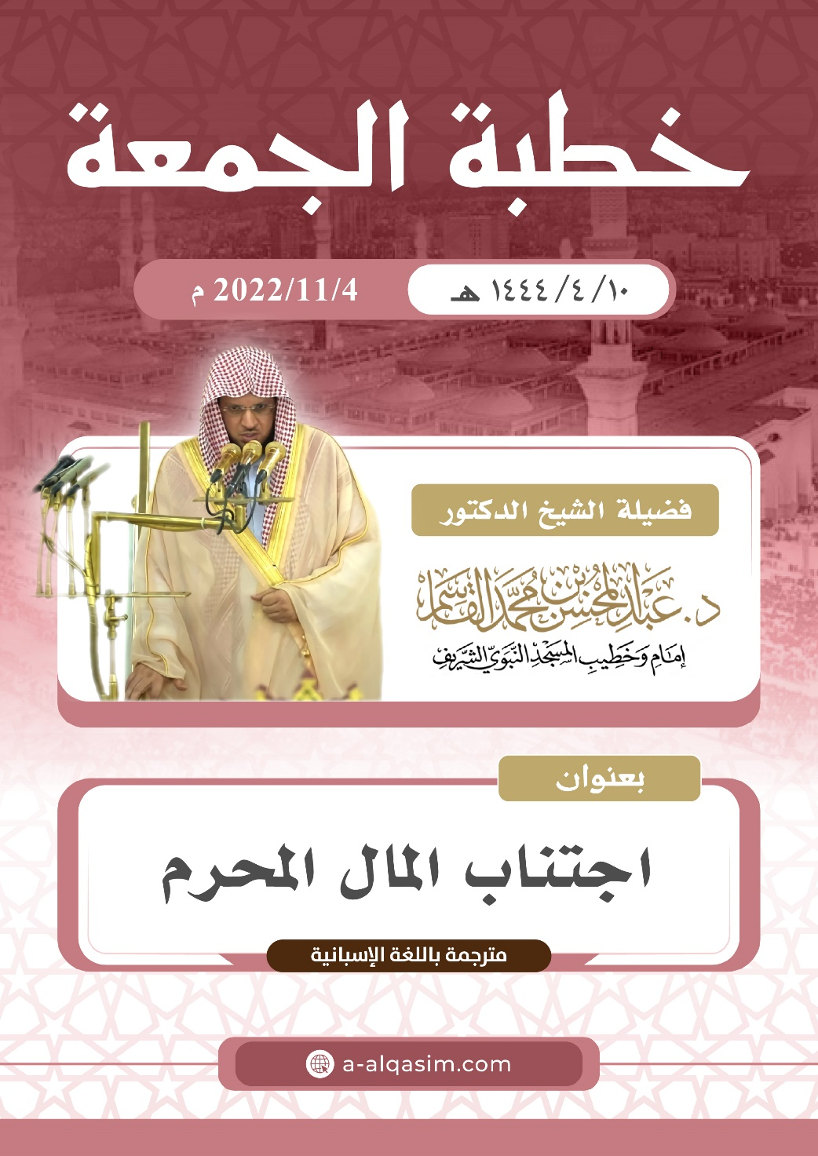

Ha sido pronunciado este sermon el viernes, día 10 de Rabi´ Al-thani del año 1444 de la hégira del profeta mensajero Muhammad 
Esta es una expresión muy extendida entre los árabes, utilizada al comienzo de un sermón para separar el comienzo o introducción del sermón del tema principal que se va a desarrollar, una carta o para pasar de un tema a otro.
Es el día de ´aid Al-adha que coincide con el día 10 del mes de Dhul-hijjah. Y es el día en el que los peregrinos que están Makkah, completan los rituales más importantes de su peregrinación.
Lugar de Makkah en el que acampan los peregrinos durante el Hajj.
El mes de Dhul-hijjah. que es uno de los cuatro meses sagrados junto con: Dhul-Qi´dah, Al-muharram y Raÿab.
Makkah.
El “musbil” es el nombre que se le da al hombre que viste la ropa por debajo de los tobillos arrastrándola y esto es un juicio exclusivo de los hombres.
Ha dicho Al-khattabi: La palabra “طوقه” (que es la utilizada en este hadith) tiene dos interpretaciones: - Que será obligado a transportar la porción de tierra que ha usurpado el día del juicio hasta donde estará reunida la gente como si fuera un collar, y no que es un collar realmente. - Que su castigo será el hundimiento siete tierras hacia abajo, y tendrá el peso de las siete tierras sobre su cuello como si fuera un collar.
El “Arak” es un árbol llamado “Salvadora Persica” común en algunas zonas de la península arábiga. De él se obtiene el “siwak” o “miswak” que se utiliza para cepillar los dientes.

